组装说明书 1.0版

套材的大部分组件
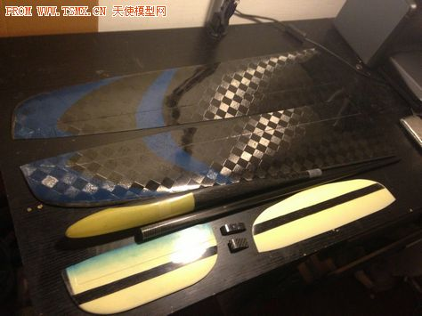
因为是全碳机机，所以我会按照较高的标准来组装，买了套材的同学对于一些细节不比深究啦，有一些步骤是可以自己简化的
先从对接机翼开始吧，建议装机用E51树脂，为什么选E51呢？因为它粘稠度合适，稍稍加热一下流动性又很好，而像发射手柄位置这样需要堆胶水的地方呢，又够粘稠不至于流的到处都是，而且透明，强度高，不用它用什么？强烈推荐！
机翼设定上反角为6.5度，也就是每一边的翼尖需要垫高84MM。建议两边的机翼同时垫高，单边垫高的话对接区域会容易有对不齐的问题，机翼的上反角出厂前已经切割好了，但是可能会有小误差和毛边，如果机翼中间有缝隙的话，需要用砂纸板稍加打磨即可
因为会有脱模剂，机翼上表面需要磨花大概1CM宽的区域，所有的部件组合前表面最都用砂纸磨花
先用纸胶带划好区域再打磨就比较整齐了，（纸胶带的好处就是粘度适中，不会再机翼表面留下不干胶）
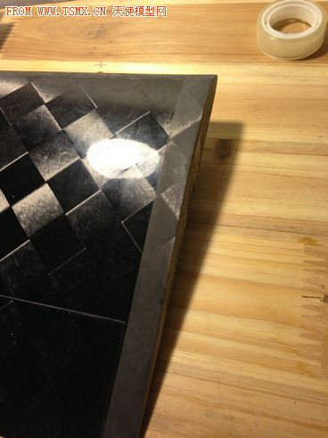
然后呢就是吧机翼的下底面用纸胶带先粘合起来
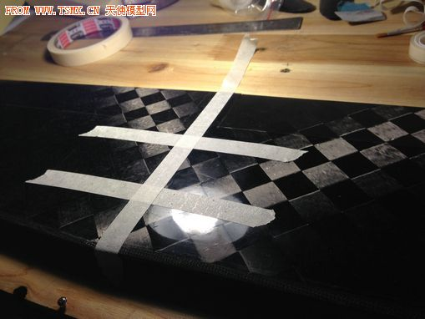
先在机翼中间的区域涂点树脂，再垫高机翼，随着缝隙的变小会有树脂从缝隙中挤出来，这样保证对接部位被树脂填实，不会有空隙，桌子上可以垫一个保鲜袋之类的，以免发生机翼粘在桌子上这样哭笑不得的事情发生
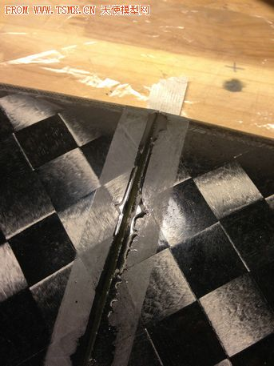
接下来就是上面要贴上纤维布加固啦，carbonart配的是LV碳布，其他款配的是100G的S级航空玻纤布和碳丝，其实玻纤布强度也已经足够了，只是全碳翼用个玻纤布对接总觉得差点什么，明显用LV对接机翼要更高端大气上档次一些 ，碳布的纱织交接区域是应力集中点，最好尽可能的避开。其他版本的利剑对接机翼时碳梁的位置需要搁一点碳丝，同样的想要美观一点的话可以先贴上透明胶带或者纸胶带划定区域，避免胶水搞的机翼上都是。贴上布后可以用吹风机加热一下，树脂浸润的更好一些
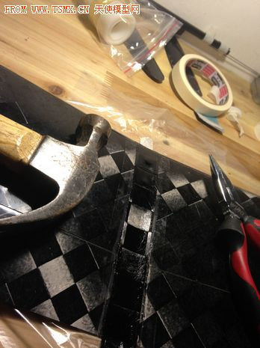
胶水多了？？没关系，盖个面巾纸，小手轻轻按一按就好啦
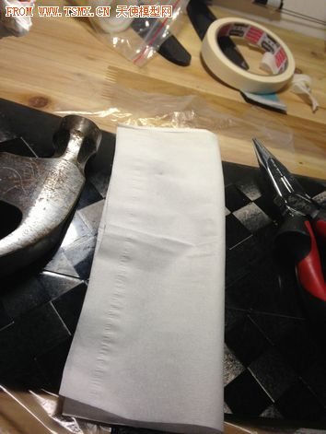
然后贴上一层塑料薄膜，纸团压一压，把气泡之类的压出来就好啦，问我哪里搞塑料薄膜？找找边上各种商品的包装袋之类的就行啦，保鲜膜也可以，就是保鲜膜太薄了，容易皱不美观而已，最好找有点厚度又柔软的膜，对付曲面就比较轻松啦
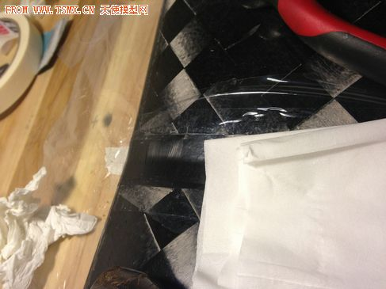
找个柔软的东西压一压，心急的不妨用塑料袋装一袋热水压着，效果拔群，再盖件衣服保温，基本水凉了树脂也差不多固化了
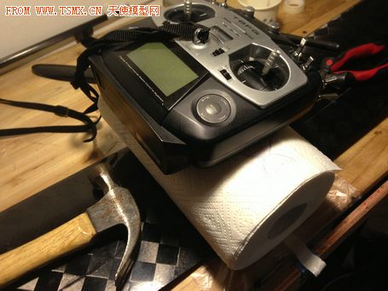
上表面完成以后，是下表面加固，这里一样一个注意点，对接覆盖纤维布的宽度一定要比翼台宽，否则机翼下表面会不平无法和机翼紧密配合，方法和上表面的一样，我就不多提了
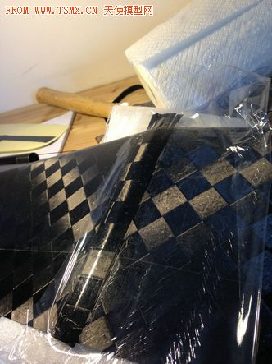
对接完成效果
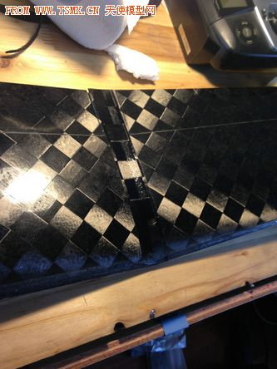 接下来是“inboom”内装连杆驱动系统改装套件（选购件）不但没有外露结构不会破坏气动，而且拉杆的硬朗驱动的优点也得以保留，这也是利剑的创新点之一
套材内标配的是拉线控制尾翼，会比这个组装简单一些啦，此外拉杆外装的方式也是允许的，稍晚我会给出这两种方式的参考安装规划
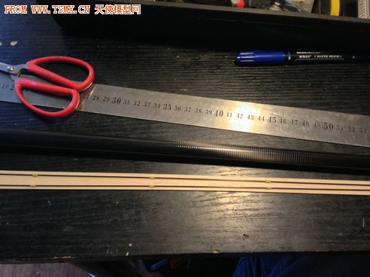
翼台后面开一长孔，用细钢丝勾出拉杆
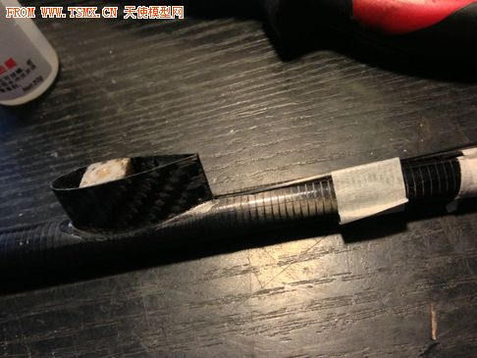
这就是“inboom”
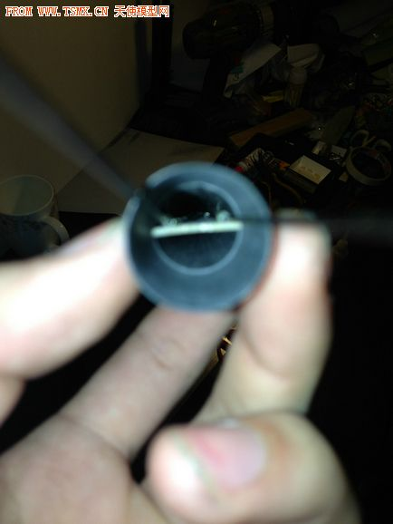
机身上打孔，安装反爪螺母，后面一颗螺母距离前部翼台凸起部位11.5CM，先只安装一颗，好处后面会讲。方法就是图片中的，只胶带粘在油画笔上，从尾部放进去，其实很简单的，我的螺母为了减重，做了一些修剪（实际上不修剪也重不了多少）螺母需要用少量环氧，安装好后，上面的缝隙加一点502临时固定即可。
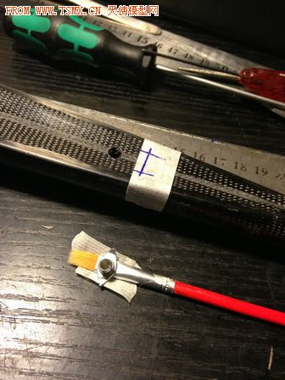
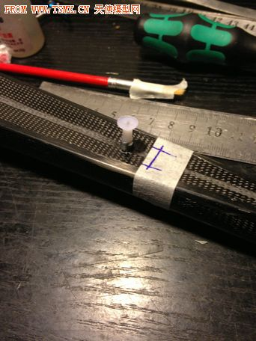
水平尾翼的下面也是一样的做法，用碳布或者套材内最厚的那一款玻纤布
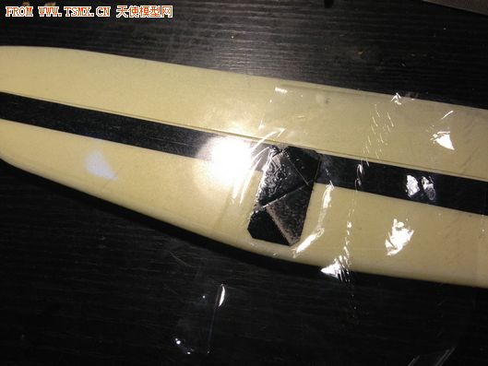
接下来组装水平尾翼翼台，这次利剑3的换了碳纤的翼台，如果是有车一族，或者不是特别需要拆卸，强烈建议固定死尾翼，不要搞可拆卸的，可拆卸的容易松动出问题，如果要做可拆卸 翼台的就看下面的吧
碳壳中间先填入一块轻木，502粘合。然后钻个孔，压入一个尼龙螺母，用502固定，除了这个方法以外，也可以做树脂螺母，参考链接http://www.tsmx.cn/bbs/forum.php ... age%3D2&page=29
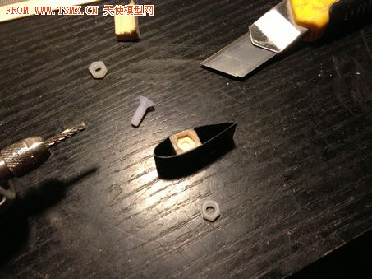
翼台下部需要打磨一下保证和尾管更好的接合，尾管包砂纸，一下就磨好啦。
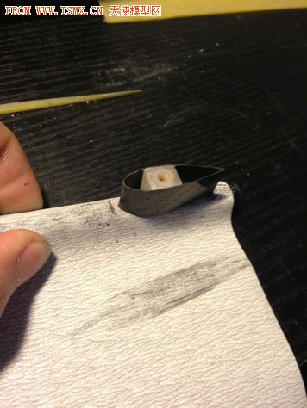
我设计利剑的时候尾翼是0度的安装角，所以尾管细端需要垫高15MM而粗端的尾管碰到桌子。其实严谨的设计都会考虑尾翼的安装角的，这一步在以往装机中提到的比较少
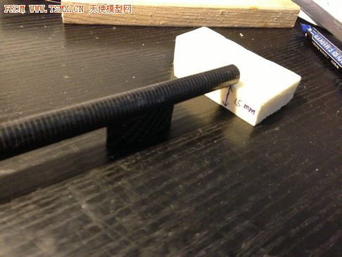
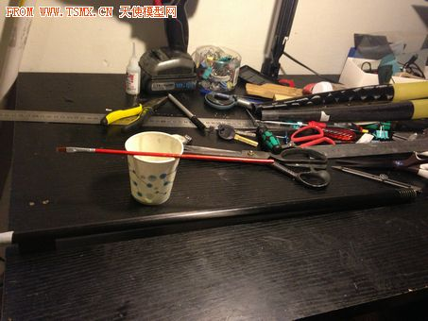
然后尾管末端用锉刀磨出和尾翼差不多槽，最好能深一些，到碳梁的位置。其他的尾翼开槽之类的也都可以
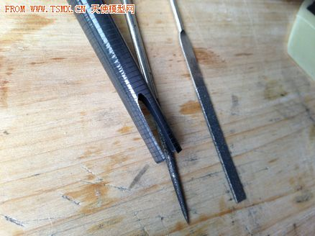
翼台用502粘合在尾管上，距离尾管末端大约8CM，可以临时插上垂尾看看翼台有没有粘正
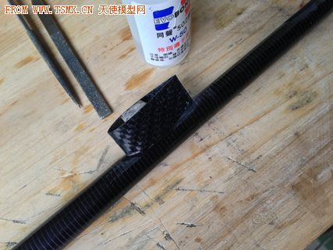
完成以后给翼台用502粘合上碳棒做定位销，尾翼下底面打孔
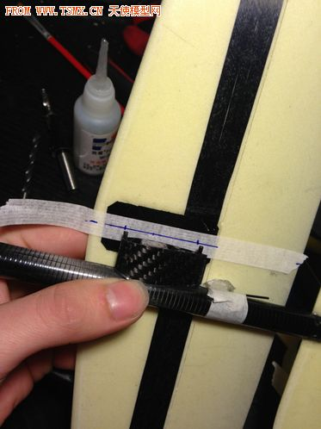 垂尾也可以一起安装了，别忘了先磨花了，最要一小条玻纤布贴在此处就可以了，贴大块的重，用45度的会比较方便处理曲面
安装位置是尾翼展长的中心。
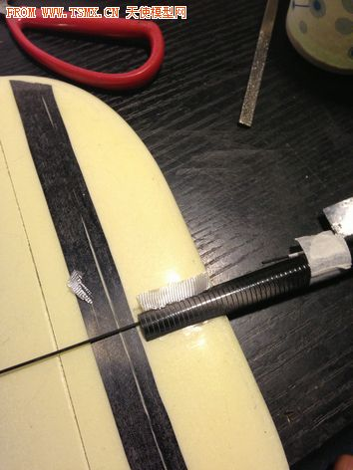
不时看一看正不正，稍有偏差也没有关系，后面稍稍打磨一下翼台即可
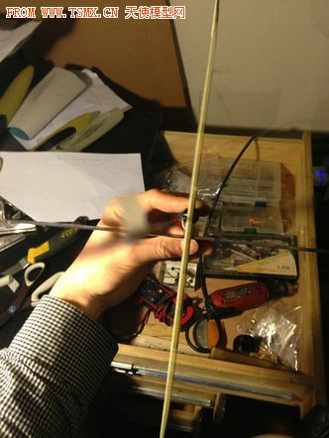
机翼和尾翼都用挖出大一号的孔，底面用胶带封上，灌树脂做hardpoint
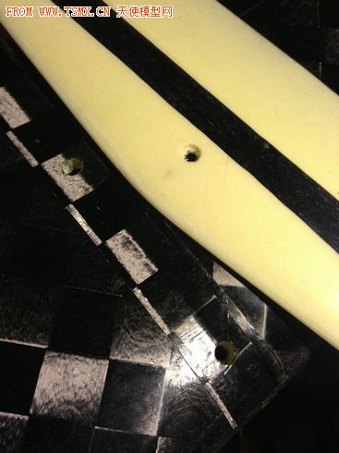
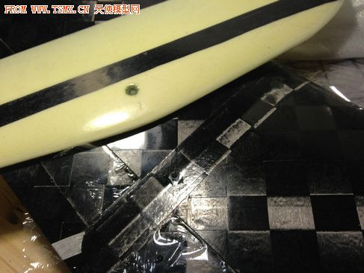
固化以后可以开始装Zarm，对于inpod结构来说，Zarm结构有非常多的优点：1，没有外露结构，不会破坏气动。2，机翼不用开孔不会破坏机翼强度。3，inpod的设计，舵机充当配重，AUW可以更轻，对舵机尺寸要求低，舵机选择余地大。
当然也有缺点，1，相,对较多的活动部位，有一点点虚位，需要细致的对待每一个零件。2安装难度稍复杂，安装难度偏大
但是这些缺点对于追求性能来说都不值得一提，只要能性能能好一点，再难的驱动系统也值得装
Zarm球头摇臂组（选购件改装件）
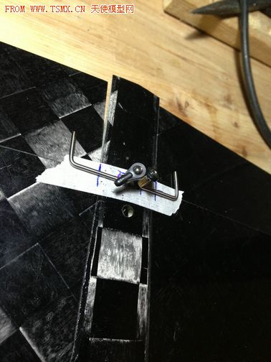
铰链位置打一个孔
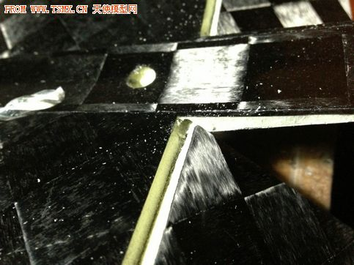
机翼打孔，用凯夫拉丝缝合Zarm摇臂，保证不脱胶
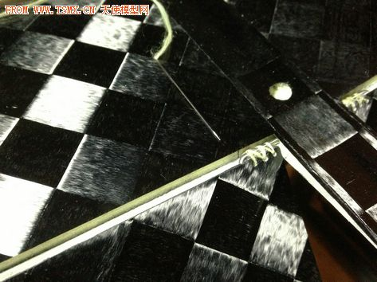
背面的球头臂先拧下球头，放入一片玻纤片后重新拧上球头，保证Zarm精确
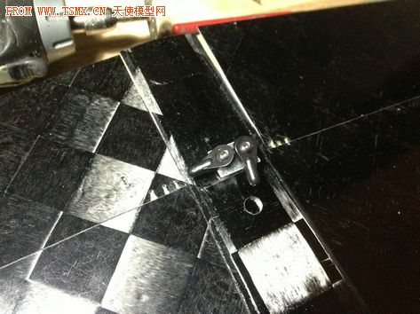
上树脂，附上一片塑料薄膜，夹到铰链槽内，副翼归位。
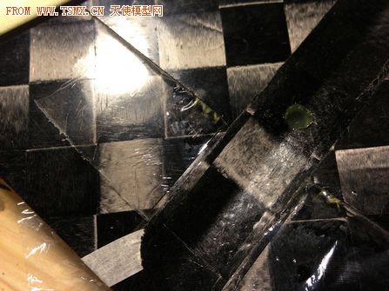
固化以后可能根部会有少量干涉，需要打磨掉一点泡沫，如果有虚位的话需要挖掉一点铰链附近的泡沫，填一些树脂进去
这些都做完后，，机翼重新打出螺丝孔，并沉孔，根据机翼放在机身上，打出机身上的螺母安装孔，安装螺母，这样机翼和机身很容易做到很好的配合
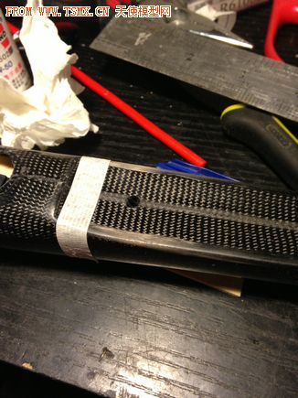
螺母装好以后开始连接尾管和机身，这次的模具机身和尾管之间的配合精度极高，所以会是紧密配合，机身和尾管内部先用砂纸均匀磨花，尾管外面建议缠凯夫拉防裂。插接部分长度为35MM左右
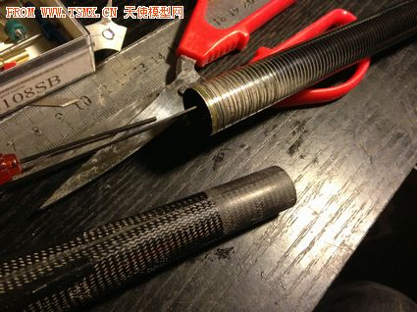
然后机身涂上薄薄的一层胶水，边旋转尾管边插入机身
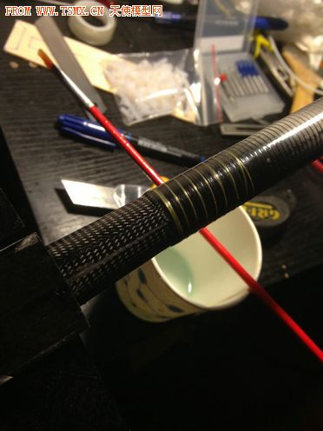
连接上机翼，看看尾管和尾翼有没有正，多旋转调整一下，固化后可以测量翼尖到尾管末端的距离，如果偏差>5MM的话就吧其中一个螺丝孔重新灌树脂，然后打孔。
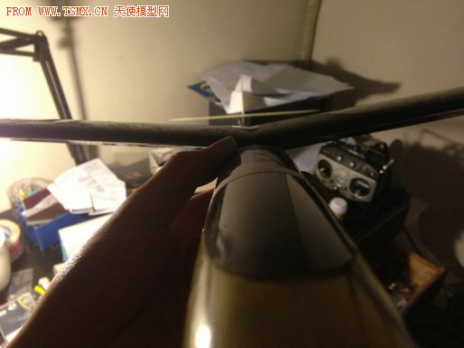
安装舵角和接头，刀面划一道小口子，放入舵角
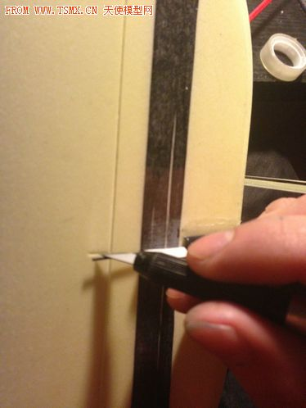
注意，舵角的孔应当落在铰链的上方，和机翼面垂直，否则装出来舵面的左右行程一定相差很多
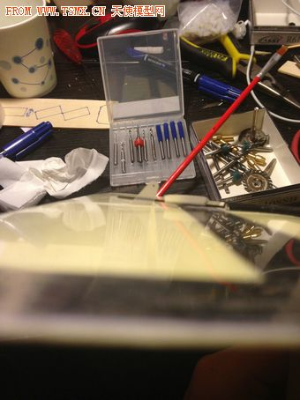
舵角周围可以放一点碳丝加固
切割舵机安装板，机身的开孔区域是机身的薄弱去，精心设计的舵机安装板可以很好的支撑起机身的结构保持良好的强度。同时该设计所有舵机均以螺丝固定，所有舵机都可以轻松的任意拆卸更换。
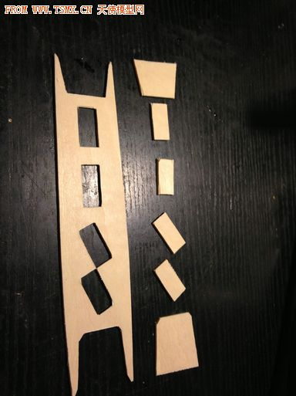
装好舵机以后塞入机身，利剑是inpod的设计，舵机充当机头配重，几乎可以使用市面上所有的9G尺寸或者更小的微型舵机
推荐型号
futaba3154，JR285，hitec65HB
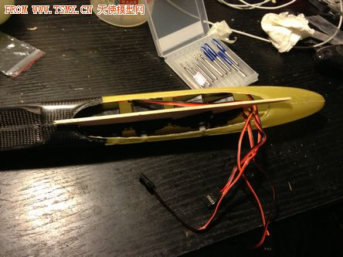
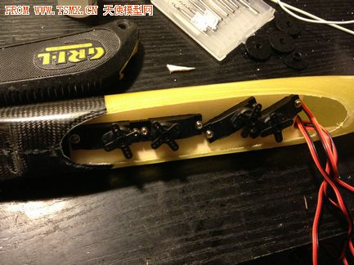
固定好舵机板后调整一下，502先临时固定，后面用树脂加固边缘
固化后安装舵机臂和连杆，舵机任务分配：从左到右，方向舵，升降舵，副翼1，副翼2，可以在翼台位置开孔，在机身内壁上粘合两个过线套管防止虚位，
机头空间用来放接收机和接收电池
推荐配置，futaba6106HFC，双天ES520 1S锂电3.7V直接供电。
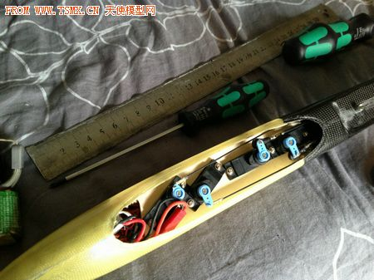
完工！初次飞行建议重心位置距离机翼前缘82MM处，根据推荐配置装机一般不需要或者只需要极少的配重就可以飞行，如果在机头粘上一些铅块适当配好重心
方法：把飞机翻过来，用一把螺丝刀顶起机翼上反角位置查看重心。
精确调试请参考45度俯冲测试法，可以参考我之前的文章，浅谈DLG重心调试，45度俯冲测试法链接http://www.tsmx.cn/bbs/forum.php ... ;highlight=45%B6%C8
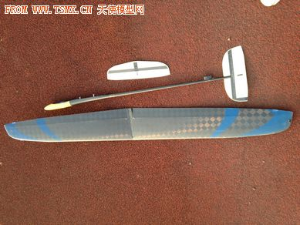
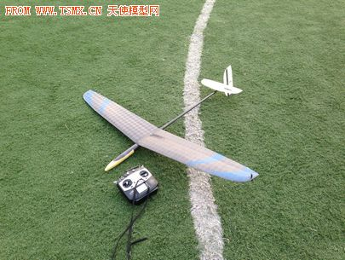
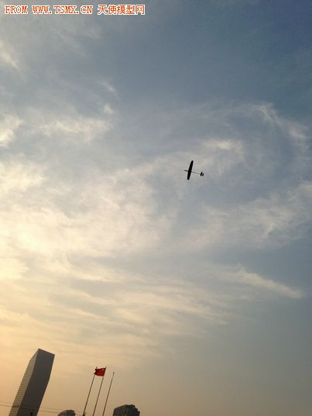
这台DLG我的配置是futaba6106HFC， 双天ES520, 舵机D10010*4，FDA高度计，无需任何配重
AUW 276G，我这台的机翼属于全碳处女作，重量为128G装好以后135G，后续生产的机翼已经降低到至117G的质量
4个9G舵机的情况下，能做到276G的AUW已经实属不易，相信换了新款机翼后Sword3 CarbonArt的AUW可以轻松做到做到265G
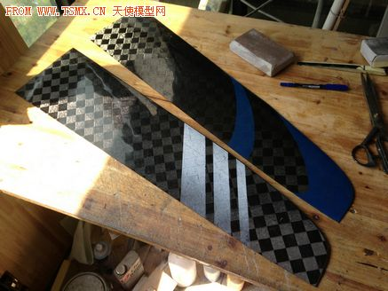
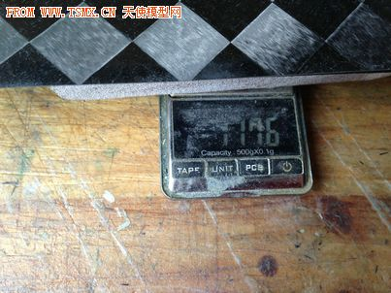
试飞感言，全碳机强度非常高，投掷手感非常美妙，几乎没有任何杂音，初次飞行就非常轻松的实现了稳态40米，扔了几次就爱上了，哈哈，整机刚性十足。276G的机子比起上一台256G的sword3，感觉漂浮性稍稍有下降，但是穿越性和稳定性又提高了，有一点风的天气也能飞的比较从容，相信在以后的飞行中这台机子能刷新我更多的高度记录
后续，上文的组装难度相当偏高，建造者可以根据自己的实际情况自己做一些调整，更多更简单的组装参考将会在下文给出
未完待续……

